ZÁPIS
z jednání sociální komise rady města konaného dne 23. 01. 2023
od 15,00 hod.

Přítomni: Pavlína Lišková, Hana Tamchynová, Kristina Macáková

Hosté: Ing. Kateřina Matyášová – vedoucí odboru sociálních věcí a zdravotnictví
Mgr. David Hanakovič – starosta města Ostrov
Mgr. Tomáš Fexa - Oblastní charita Ostrov
Omluveni: Michaela Valentová, Marie Sochůrková, Simona Petrášová, Štěpán Husák
Asistent komise: Simona Aiznerová

Program:
- Zahájení
- Návštěva Charitního šatníku Veronika, Potravinové banky a Humanitárního skladu nábytku
- Různé
- Závěr

1. Zahájení
Jednání v 15,00 hod. zahájila předsedkyně sociální komise, přivítala členy komise a seznámila je s Mgr. Tomášem Fexou , ředitelem oblastní charity, který přítomné provázel.
Všichni členové SK souhlasili s navrženým programem.

2. Návštěva Charitního šatníku Veronika, Potravinové banky a Humanitárního skladu nábytku
- návštěva proběhla v době vydávání oblečení, pracovnice z řad dobrovolnic seznámily přítomné s chodem šatníku, pravidly vydávání oblečení.
- členové komise se přesunuli do Potravinové banky, kde je Mgr. Fexa seznámil s chodem banky, s příjmem a výdejem zboží, se způsobem rozdělení zboží a s obtížemi spojenými s financováním charitativních služeb pro občany města Ostrov.
- poslední zastavení a seznámení se s provozem proběhlo v Humanitárním skladu nábytku.

3. Různé

Další jednání v terénu navrhla předsedkyně SK prostřednictvím návštěvy v Domově pro seniory Květinka s.r.o. (únor 2023).

4. Závěr

Předsedkyně komise ukončila jednání a rozloučila se s přítomnými členy komise.

Jednání komise bylo ukončeno v 16,30 hod.

Zapsala: Simona Aiznerová

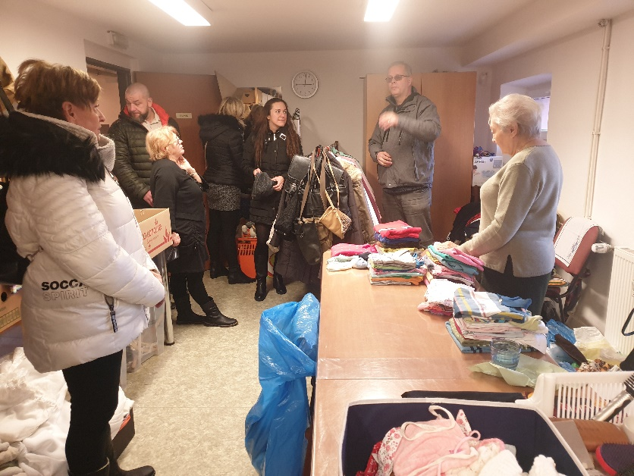
Pavlína Lišková předsedkyně komise
